.Początki działalności
Dokładna data powstania Koła Przewodników Turystycznych przy Oddziale PTTK w Grudziądzu nie jest niestety znana, gdyż w archiwach Oddziału nie zachowały się żadne dokumenty z najwcześniejszego okresu działalności.
Powstanie Koła Przewodników należy przypisać przede wszystkim inicjatywie grupy 5 przewodników, którzy w 1959 roku ukończyli pierwszy kurs przewodnicki zorganizowany przez grudziądzki oddział PTTK i pragnęli ująć działalność przewodnicką w jakąś zorganizowaną formę. Byli to m. in. ówczesny Prezes Zarządu Oddziału – kustosz grudziądzkiego muzeum Józef Błachnio (obecny patron koła) i późniejszy pierwszy prezes Koła Przewodnickiego – Kazimierz Lancmański. Czy udało im się utworzyć koło przewodników? tego na pewno nie wiemy...
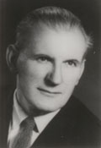
Patron Koła - Józef Błachnio
Z całą pewnością przyjąć można natomiast, że koło istniało już w 1964 r. – po kolejnym – II kursie przewodnickim zorganizowanym w tymże roku. Kurs ten zorganizowano głównie dla zainteresowanych turystyką i krajoznawstwem żołnierzy zawodowych Jednostki Wojskowej nr 5794 w Grudziądzu, który ukończyło kolejnych 4 przewodników.
Lata 1968 – 1990
Zmiany polityczne po wydarzeniach roku 1968 wywołały upowszechnienie w Polsce tzw. turystyki masowej. W związku z tym w Grudziądzu jak i wielu innych interesujących miastach Pomorza dawał się zauważyć wzrastający ruch turystyczny i idące w ślad za tym rosnące zapotrzebowanie na przewodników mogących obsłużyć przyjeżdżające do Grudziądza coraz liczniejsze grupy turystów.
W roku 1968, właśnie z myślą o modnej wówczas turystyce masowej po obiektach przemysłowych, zorganizowany został kolejny kurs przewodnicki dla kandydatów na przewodników zakładowych po ówczesnych największych grudziądzkich państwowych przedsiębiorstwach: Fabryce Maszyn Rolniczych „Agromet – Unia” (przed wojną Zjednoczone Fabryki Maszyn Ventzki i Peters S.A.), Przedsiębiorstwie Przemysłu Gumowego „Stomil” (d. Pe-Pe-Ge) i Fabryce Sprzętu Okrętowego „Warma”. Kurs ten ukończyło ponad 20 osób w tym m.in. Włodzimierz Lipecki, Stanisław Maciejkowicz, Marian Pytel (ze Stomilu), Alojzy Tobola i Zygmunt Raba (z Unii), Władysław Cieszyński (z Warmy) oraz Bolesław Szelągowski (późniejszy prezes koła).
Kolejny, tym razem duży kurs przewodnicki, odbył się w latach 1973 – 74 i obejmował zdobycie uprawnień, w 2 wariantach – terenowych na dawne województwo bydgoskie (w granicach administracyjnych do reformy roku 1975), bądź też zakładowych po fabrykach Warma, Stomil, POIE (d. HV – Herzfeld – Victorius ob. Hydro – Vacuum S.A.). Ukończyło go łącznie 27 nowych przewodników. Tym samym liczba członków koła wzrosła do 58. Nadmienić należy, iż uprawnienia przewodnika turystycznego miały już wówczas charakter państwowy, w związku z czym legitymacje (z orzełkiem) wydawał absolwentom kursu organ administracji, a nie PTTK. Kurs ten ukończyli m.in. tacy późniejsi aktywni działacze koła jak Edmund Rafiński, Jolanta Szulc (późniejsi prezesi koła przewodnickiego) czy Alojzy Karow (długoletni wiceprezes i skarbnik zarządu oddziału PTTK).
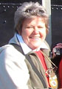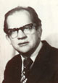
Kol. Jolanta Szulc i Kol. Edmund Rafiński
Rok 1977 – 78 przynosi nowy kurs przewodnicki. Kształcą się na nim przyszli przewodnicy po nowo utworzonym województwie toruńskim, jak również przewodnicy zakładowi po FSO "Warma", GZPGum "Stomil" i "POiE"), a dotychczasowi przewodnicy rozszerzają zakres uprawnień na Szlak Piastowski. Ostatecznie kurs ukończyło 10 osób.
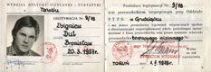
przewodnicka legitymacja państwowa starego typu
O znaczeniu grudziądzkiego koła przewodnickiego w latach 70-tych świadczy fakt, iż było ono w dniach 27 – 28.10.1979 r. organizatorem i gospodarzem I Zjazdu Przewodników Turystycznych województwa toruńskiego, z bazą w siedzibie Aeroklubu w Lisich Kątach pod Grudziądzem.

Na następny kurs kandydatom do przewodnickiego rzemiosła przyszło czekać długo, bo aż 7 lat – do 1985 r. Zorganizowany wówczas kurs ukończyło 16 nowych przewodników, zaś grupa starszych stażem przewodników podwyższyła szlify przewodnickie na klasy II i I. Dokumenty koła wskazują, że po kursie w 1985 r. stan grudziądzkich przewodników liczył 52 osoby . Wybory do władz koła, które odbyły się w tym samym roku spowodowały, iż na funkcji prezesa koła Edmunda Rafińskiego zastąpiła Jolanta Szulc, która pełniła tę funkcję aż do zaniku działalności koła po 1990 r.
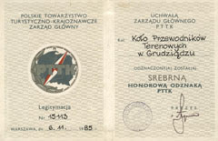
legitymacja Srebrnej Honorowej Odznaki PTTK nadanej Kołu w dniu 6.11.1985 r.
Okres lat osiemdziesiątych był bardzo prężnym w życiu koła.
Statystyki wskazują, że w latach 1981 – 90 przewodnicy zrzeszeni w kole oprowadzili aż 1494 wycieczki liczące łącznie 53 727 uczestników.
Odbywało się wiele impez przewodnickich. Nadmienić należy, że członkowie koła brali udział w Ogólnopolskich Konkursach Krasomówczych Przewodników w Golubiu – Dobrzyniu i m.in. w roku 1988 Lidia Karczewska zdobyła na tym prestiżowym konkursie „Brązowy Laur”.
Grudziądzkie Koło było też w 1985 r. gospodarzem III Międzywojewódzkiego Sejmiku Przewodników (z terenu byłego dużego woj. Bydgoskiego). W dowód zasług Koła Przewodnickiego dla rozwoju turystyki Zarząd Główny PTTK w Warszawie w dniu 6.11.1985 r. uhonorował je prestiżową – Srebrną Odznaką Honorową PTTK.
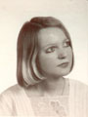
Kol. Lidia Karczewska
Lata 90–te
Początek lat dziewięćdziesiątych przyniósł, na fali ówczesnych głębokich przemian społeczno – gospodarczych zanik działalności koła.
Duży wpływ na ten stan miała uchwała Nadzwyczajnego Zjazdu Delegatów Oddziału PTTK w Grudziądzu z dnia 23.11.1991 r. o likwidacji Oddziału, powołaniu komisji likwidacyjnej i podziale majątku, na skutek znacznych strat spowodowanych działalnością Biura Obsługi Ruchu Turystycznego przy Oddziale.
Spadła też aktywność samych przewodników. Spośród 34 przewodników odnotowanych w 1990 roku, jedynie kilku z nich podjęło działalność w ramach koła krajoznawczego nr 46. im. Ignacego Żnińskiego. Podkreślić, bowiem należy, iż likwidacja oddziału nie wiązała się automatycznie z zupełnym ustaniem działalności programowej wszystkich kół, z których część prowadziła nadal nieprzerwaną działalność, aż do chwili reaktywowania oddziału w 1996 r.
Mimo braku koła nie ustała działalność przewodnicka. W II połowie lat 90 – tych kilku działaczy turystycznych z terenu Grudziądza ukończyło kursy przewodnickie organizowane przez inne ośrodki, uzyskując uprawnienia przewodnickie górskie i terenowe. Byli to: przewodnicy beskidzcy Jerzy Kondek i Wiesław Nowak, przewodnik sudecki Ryszard Fierek oraz przewodnik świętokrzyski i wielkopolski Tomasz Simiński – Stanny.
Z początkiem 1999 r. weszła w życie długo oczekiwana Ustawa z dnia 29 sierpnia 1997 r. o usługach turystycznych. Zakończyła ona okres pełnej swobody gospodarczej na rynku usług turystycznych i wprowadziła zawód przewodnika i pilota do grupy tzw. zawodów reglamentowanych, nadając im wysoką rangę.
Licencjonowane państwowe uprawnienia przewodnickie i pilockie mieli odtąd nadawać wojewodowie, a dotychczasowi przewodnicy z uprawnieniami wewnętrznymi PTTK zobowiązani zostali do poddania się postępowaniu weryfikacyjnemu w nieprzekraczalnym terminie do lipca 2000 r., pod rygorem nieuznawania wcześniej nabytych w ramach PTTK uprawnień.
Z działających wówczas w Oddziale przewodników weryfikacji dokonali jedynie: Ryszard Fierek, Jerzy Kondek, Wiesław Nowak, Tomasz Simiński – Stanny oraz Jolanta Szulc. Wszyscy pozostali przewodnicy, którzy nie poddali się weryfikacji utracili z formalnego punktu widzenia prawo do prowadzenia wycieczek, zachowując wewnętrzny charakter uprawnień kadry PTTK, o jednakże honorowym już znaczeniu.
XXI w. - czyli współczesność
Wiosną 2001 r. grupa przewodników górskich i terenowych, którzy uzyskali weryfikację swoich uprawnień przewodnickich przez Wojewodę Kujawsko – Pomorskiego, a działająca aktywnie w zarządzie reaktywowanego Oddziału PTTK postanowiła zorganizować w Grudziądzu, po wieloletniej przerwie, w myśl nowych już przepisów, kurs przewodnicki dla kandydatów na przewodników terenowych po województwie Kujawsko – Pomorskim.
Kurs ten uzyskał zatwierdzenie Wojewody Kujawsko - Pomorskiego i od połowy września 2001 r. w gmachu Zespołu Szkół Gastronomiczno – Odzieżowych w Grudziądzu rozpoczęły się zajęcia kursowe.
Decyzją Zarządu Oddziału Kierownictwo kursu powierzono Tomaszowi Simińskiemu – Stanny. Nadmienić należy, że kurs od początku został pomyślany jako zintegrowane szkolenie przewodnicko – pilockie, gdyż organizatorom przyświecała myśl, aby każdy z nowych przewodników był także licencjonowanym pilotem wycieczek. Na kurs zapisało się 18 osób, z czego 15 przystąpiło do państwowego egzaminu przed Komisją ds. Przewodników Turystycznych Terenowych przy Wojewodzie Kujawsko – Pomorskim w Bydgoszczy. Ostatecznie egzaminy zdało i uprawnienia nabyło 14 osób.
Nie wszyscy kursanci pochodzili jednak z Grudziądza.
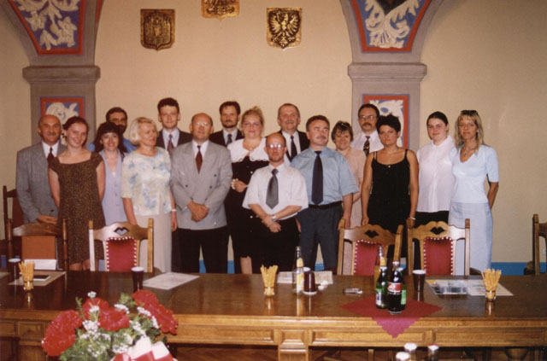
Absolwenci Kursu'2001
Niezwłocznie po kursie dotychczasowi przewodnicy, stanowiący wcześniej kadrę kursu i nowo mianowani przewodnicy podjęli wspólną inicjatywę reaktywowania koła przewodnickiego przy Oddziale PTTK w Grudziądzu.
Zebranie założycielskie odbyło się w dniu 21 czerwca 2002 r. w gościnnych salach Klubu Centrum Spółdzielni Mieszkaniowej w Grudziądzu. Zostały powołane władze koła w następującym składzie:
Zarząd:
- Tomasz Simiński – Stanny – Prezes Koła
- Jolanta Szulc – Wiceprezes Koła
- Elżbieta Andrzejewska – Sekretarz Koła
- Regina Dubilis-Krużyńska – Skarbnik Koła
- Krzysztof Czerepowicki – Członek
Komisja Rewizyjna Koła:
- Henryk Pasik – Przewodniczący
- Jan Kamiński – Z-ca Przewodniczącego
- Ewa Jagodzka – Członek
Natychmiast przystąpiono również do prac nad statutem koła, mającego działać na prawach klubu PTTK. Spotkania koła odbywały się odtąd regularnie, co kwartał i poza charakterem towarzyskim miały także od początku cel szkoleniowy. Miejscem spotkań był początkowo Klub Osiedlowy „Centrum” Spółdzielni Mieszkaniowej w Grudziądzu, a po powołaniu Miejskiego Punktu Informacji Turystycznej, dzięki gościnności jego kierownika Michała Czepka, Biuro IT przy ul. M. Curie-Skłodowskiej 19.
Rozpoczęły się wspólne imprezy i wyjazdy turystyczne, w szczególności cykl wypraw autokarowych „Przełomami rzek”, i rajdów górskich w Beskidach i Sudetach.
W 2003 r. nastąpiła zmiana na funkcji sekretarza Zarządu Koła przewodnickiego. W związku z zaprzestaniem działalności przez kol. Elżbietę Andrzejewską, mieszkankę Brodnicy, na jej miejsce została dokooptowana kol. Emilia Szramowska.
W roku 2003, a szczególnie w 2004 r. coraz bardziej dawał się jednak odczuć deficyt przewodników mogących oprowadzać grupy obcojęzyczne, gdyż, niestety, żaden z przewodników turystycznych zrzeszonych w kole nie posiadał formalnych uprawnień językowych do oprowadzenia grup zagranicznych, w rozumieniu nowej ustawy o usługach turystycznych.
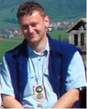
Tomasz Simiński-Stanny - Prezes Koła w latach 2002-2010
Na kolejnych zebraniach koła przewodnickiego zaczął rodzić się pomysł zorganizowania po 2 latach kolejnego kursu, z nastawieniem na wyszkolenie przewodników turystycznych i pilotów wycieczek władających językami obcymi. Ostatecznie podjęto w I poł. 2004 r. uchwałę o organizacji kolejnego kursu przewodnicko – pilockiego w okresie wrzesień 2004 r. – maj 2005 r.
Kierownikiem kursu ponownie został Prezes Koła – Tomasz Simiński – Stanny. Po uzyskaniu akceptacji Wojewody Kujawsko-Pomorskiego decyzją z dnia 29.04.2004 r. kurs ruszył i z początkiem września rozpoczęły się zajęcia teoretyczne. Już po dwóch tygodniach odbyła się pierwsza wycieczka o charakterze integracyjnym – w Karkonosze.
W kwietniu 2005 r. zakończyła się część teoretyczna kursu, a rozpoczęły wycieczki szkoleniowe - zarówno piesze jak i autokarowe. Kurs stał się okazją do nawiązania wielu kontaktów i szczerych przyjaźni. Ostatecznie kurs ukończyły 44 osoby, z czego 32 przystąpiły do egzaminu przewodnickiego przed Komisją powołaną przez wojewodę. Był to dotychczas najliczniejszy kurs przewodnicki w Grudziądzu.
Ostatecznie egzaminy zdało 31 osób. Część kursantów przystąpiła także do egzaminu pilockiego.
Podkreślenia wymaga fakt, że wszyscy absolwenci, którzy otrzymali państwowe szlify przewodnickie - wstąpili do Koła Przewodników Turystycznych przy Oddziale PTTK w Grudziądzu.
W dniu 10 czerwca 2005 r., w zabytkowym wnętrzu refektarza grudziądzkiego Ratusza, odbyło się uroczyste wręczenie przewodnikom legitymacji i dyplomów, a podczas wieczornych ceremonii przy ognisku - nowi przewodnicy, po złożeniu ślubowania zostali uroczyście „blachowani” i przyjęci do koła.
Dzięki kursowi liczba grudziądzkich przewodników wzrosła do 44 osób i tym samym staliśmy się najliczniejszym, po Toruniu, kołem przewodnickim w województwie Kujawsko-Pomorskim. Równocześnie grudziądzcy przewodnicy rozszerzali posiadane już uprawnienia na kolejne obszary zarówno górskie jak i nizinne (terenowe). W konsekwencji staliśmy się także jedynym w Polsce kołem zrzeszającym przewodników mogących oprowadzać grupy od Wyspy Wolin po Bieszczady, od Helu po Gubałówkę i od Mazur po Sudety.
Ponadto Koło ponownie uzyskało swojego reprezentanta w Wojewódzkiej Komisji Przewodnickiej PTTK województwa Kujawsko – Pomorskiego z siedzibą w Toruniu w osobie kol. Jolanty Szulc.
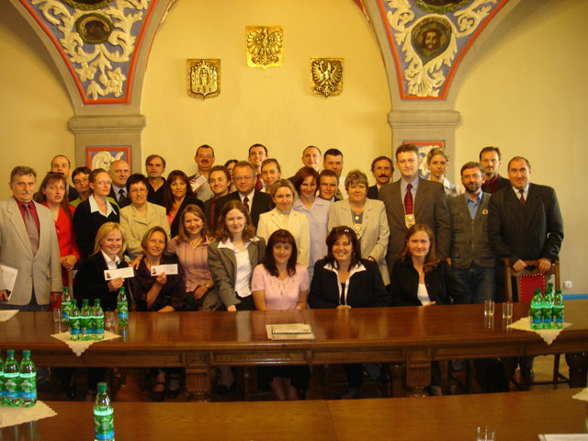
Absolwenci Kursu'2005
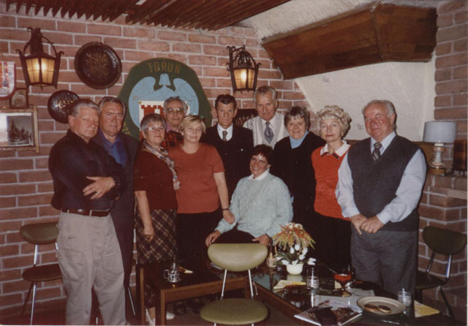
Wojewódzka Komisja Przewodnicka (trzecia od prawe kol. J.Szulc)
W czerwcu 2006 r. członkowie Koła na Walnym Zebraniu wybrali nowe władze.
W skład Zarządu Koła weszli:
- Tomasz Simiński-Stanny – Prezes Koła
- Jolanta Szulc – Wiceprezes
- Michał Czepek – Wiceprezes
- Emilia Szramowska – Sekretarz
- Regina Dubilis – Krużynska – Skarbnik Koła
- Piotr Łukiewski – Członek
- Bartosz Morawski – Członek
Zaczęliśmy aktywnie uczestniczyć w ogólnopolskich imprezach przewodnickich PTTK - rajach, zlotach i pielgrzymkach, aż w końcu przyszedł czas na zorganizowanie własnej imprezy przewodnickiej o randze ogólnopolskiej. Z inicjatywy kol. Jolanty Szulc w październiku 2007 r. zorganizowaliśmy imprezę o intrygującej nazwie "SPA - Spotkania Pełne Atrakcji". Zainteresowanie przerosło nasze oczekiwania i trzeba było z przykrością ograniczyć liczbę uczestników do wielkości hotelu i pojemności autokaru... Impreza dzięki naszym staraniom i bogatemu programowi (atrakcyjny program zwiedzania, ława piwna, kąpiele solankowe i wiele innych) stała się przysłowiowym strzałem w dziesiątkę. Otrzymaliśmy liczne podziękowania i uznanie przedstawicieli Komisji Przewodnickiej ZG PTTK. W tej sytuacji postanowiliśmy powtórzyć ją po dwóch latach.
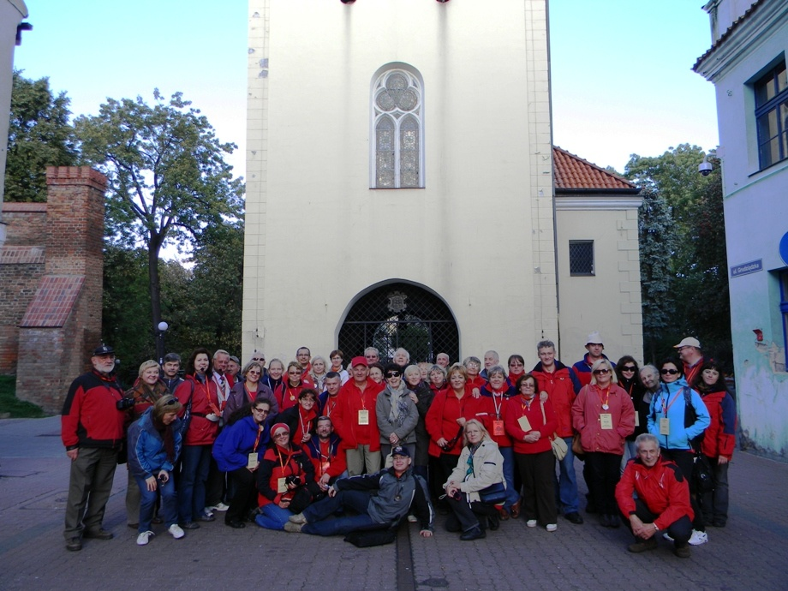
Uczestnicy SPA 3
Warto podkreślić, iż Zarząd Główny PTTK za naszą dotychczasową działalność postanowił w 2007 roku uhonorować koło Złotą Odznaką Honorową PTTK - najwyższym wyróżnieniem PTTK. Odznaczenie zostało uroczyście wręczone w imieniu ZG PTTK przez Przedstawicieli Komisji Przewodnickiej w trakcie Zlotu "SPA".
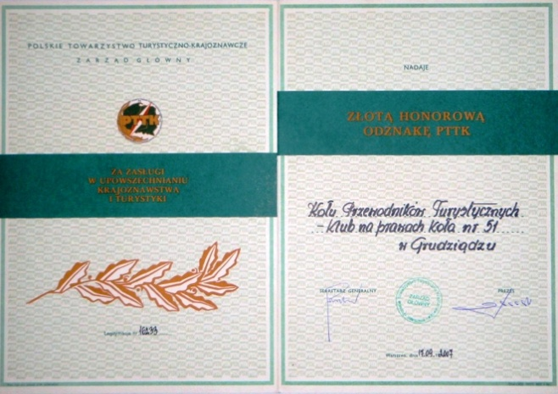
Dyplom nadania Kołu Złotej Honorowej Odznaki PTTK w dniu 17.09.2007 r.

W końcu 2007 roku zapadła decyzja Zarządu Koła o organizacji nowego kursu przewodnickiego.
Tym razem jednak, zgodnie z zapotrzebowaniem – po Regionie Pomorskim – obejmującym województwo pomorskie oraz północne powiaty województwa kujawsko – pomorskiego (Kociewie i Ziemię Chełmińską). Kierownictwo kursu, kierując się wolą większości słuchaczy poszerzyło, w jego trakcie, zakres kursu o pilotaż wycieczek, aby jego absolwenci mogli także przystąpić do egzaminu na pilota wycieczek i w ten sposób nabyć dodatkowe uprawnienia.
Po uzyskaniu niezbędnych zezwoleń zajęcia rozpoczęły się w lutym 2008 r. i trwały do 26 października, kiedy to 33 absolwentów odebrało z rąk Kierownika Kursu - Tomasza Simińskiego-Stanny, przy udziale Prezydenta Miasta Grudziądza - Pana Roberta Malinowskiego, w zabytkowym refektarzu ratusza, świadectwa jego ukończenia.
Egzaminy przewodnickie rozpoczęły się w marcu 2009 r. i nie należały do łatwych. Najpierw odbyły się egzaminy przed Komisją Egzaminacyjną w Gdańsku na cały obszar uprawnień, a następnie w Toruniu dla tych, którzy chcieli uzyskać uprawnienia przewodnickie tylko na Ziemię Chełmińską i Kociewie.
Dla osób które nie mogły przystąpić do egzaminów w I terminie, dla poszerzających uprawnienia oraz dla poprawkowiczów odbyły się ponadto egzaminy jesienne - w październiku 2009 r., zarówno przed komisją gdańską, jak i toruńską.
Ostatecznie po zdaniu egzaminów przed Komisjami Egzaminacyjnymi dla Przewodników Terenowych przy Urzędach Marszałkowskich w Gdańsku i Toruniu 19 kolejnych przewodników zasiliło nasze szeregi. Podkreślić należy, iż na potrzeby nowego kursu i uprawnień terytorialnych na Pomorze lub tylko Ziemię Chełmińską zostały zaprojektowane i wykonane nowe wzory odznak przewodnickich tzw. blach.
I tak, w efekcie trzech kursów przewodnickich, w okresie ostatniej dekady liczba członków koła urosła do rekordowej - blisko 60 przewodników, nie licząc sympatyków.
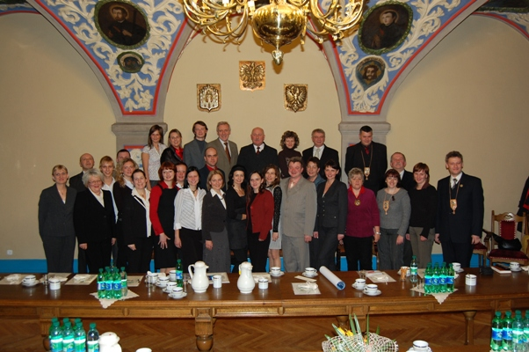
Absolwenci Kursu'2008-2009
W marcu 2009 r., w uznaniu pozycji naszego Koła w środowisku przewodnickim PTTK, zwłaszcza wśród nizinnych kół przewodnickich, Komisja Przewodnicka ZG PTTK powierzyła nam współorganizację Ogólnopolskiego Kursu Instruktorów Przewodnictwa PTTK.
Na kurs zjechali słuchacze z całej Polski - w rekordowej liczbie ok. 70 osób.
W szkoleniu tym uczestniczyło także 6 przedstawicieli naszego koła z dłuższym stażem przewodnickim.
Zajęcia teoretyczne odbywały się w hotelu "RAD". Na zakończenie bardzo intensywnego kursu wszyscy uczestnicy otrzymali prestiżowe uprawnienia Instruktora Przewodnictwa PTTK.
Ponadto w 2009 r. zorganizowaliśmy kolejną imprezę z cyklu "SPA-Spotkania Pełne Atrakcji". Zainteresowanie ponownie przerosło nasze oczekiwania. Bogaty program krajoznawczy (wycieczki po Kociewiu) udało się zorganizować dzięki pomocy przewodników z zaprzyjaźnionego Koła Przewodników w Świeciu n/W. Jak zwykle nie zabrakło niespodzianek - jak wieczerza mennonicka, zwiedzanie miasta z okien tramwaju, kąpiele w SPA. Zlot uprzyjemniły pamiątki - gratisy dla uczestników pozyskane dzięki licznym sponsorom. Uczestnicy opuszczając nasze miasto znowu żałowali, że impreza nie odbywa się co roku.
Spojrzenie w przyszłość
Koło Przewodników Turystycznych w Grudziądzu przetrwało (z przerwą w okresie 1990 – 2002 r.), blisko 50 lat.
Mimo zmieniającej się sytuacji społeczno – ekonomicznej w Polsce i upadku tzw. turystyki masowej Koło znalazło dla siebie interesującą formułę działania, zachęcającą, szczególnie młodych przewodników, do aktywnej działalności. Najlepszym przykładem są zorganizowane przez koło trzy kursy przewodnickie i pilockie w okresie ostatniej dekady, różne imprezy turystyczno-krajoznawcze oraz liczne publikacje turystyczno-krajoznawcze członków koła, zwłaszcza Kol. Henryka Pasika, Piotra Łukiewskiego, Michała Czepka i Piotra Mrozińskiego. Zaczęliśmy być doceniani także przez władze samorządowe - w czerwcu 2006 r. dwoje członków koła zostało powołanych przez Marszałka Województwa Kujawsko-Pomorskiego do komisji egzaminacyjnych - Kol. Jolanta Szulc - dla pilotów wycieczek, zaś Kol. Tomasz Simiński-Stanny do Komisji Przewodników Turystycznych.
To nie jedyne sukcesy członków naszego koła...
W listopadzie 2007 r. nasz kolega Andrzej Długosz został zwycięzcą XXXVI Międzynarodowego Konkursu Krasomówczego w Golubiu - Dobrzyniu, zaś w listopadzie 2009 r. kolega Jacek Buzalski otrzymał na XXXVIII Konkursie Nagrodę Publiczności. Rok później Jacek został Laureatem Konkursu.
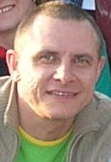
Kol. Jacek Buzalski i Andrzej Długosz
Mamy nadzieję, że kolejni członkowie Koła pójdą w ślady starszych kolegów i doczekamy się być może, długo oczekiwanego, obszernego historycznego przewodnika po Grudziądzu.
Czy Koło, obecnie największe w województwie, przetrwa kolejnych 50 lat będzie zależało od nas samych i od nowych młodych pasjonatów przewodnickiego rzemiosła, którzy zasilą nasze Koło, w przyszłości po kolejnych, miejmy nadzieję, kursach przewodnickich.
Profesja to godna i zaszczytna, bo dobry przewodnik turystyczny to przecież „Magister Wszechnauk” i najlepszy ambasador naszych Małych Ojczyzn.
21. września 2012 r. Oddział PTTK im. ks. ppłk. dr. Władysława Łęgi w Grudziądzu, Koło Przewodników, został został wpisany do Rejestru Organizatorów Szkoleń dla Kandydatów na Przewodników Turystycznych i Pilotów Wycieczek Marszałka Województwa Kujawsko-Pomorskiego pod numerem 14.
Powyższym zaświadczeniem uzyskaliśmy zgodę na organizację szkoleń w zakresie:
1. Działalność szkoleniowa nie będzie prowadzona w ramach działalności gospodarczej.
2. Zakres szkolenia:
a. Charakter szkolenia: szkolenie podstawowe, b. Obszar uprawnień:
1) pilot wycieczek,
2) przewodnik turystyczny miejski po Toruniu,
3) przewodnik turystyczny terenowy po obszarze:
· województwa pomorskiego,
· województwa kujawsko-pomorskiego,
· województwa warmińsko-mazurskiego,
· Szlaku Piastowskiego,
· Szlaku Kopernikowskiego,
4) przewodnik turystyczny górski beskidzki i sudecki klasy III (trzeciej).
3. Szkolenie stałe.

oło Przewodników Turystycznych PTTK w Grudziądzu
ul. Hallera 32
86-300 Grudziądz
email: przewodnicygrudziadz@gmail.com
Prezes Koła Przewodników
Maciej Wiśniewski
tel.: 605 194 886
email: maciej_kolejpx@wp.pl
Sekretarz Koła:
Piotr Łukiewski
tel. 691 951 010
email - plukiewski@o2.pl
Informacje na temat naszego koła otrzymacie Państwo również
w Miejskim Punkcie Informacji Turystycznej
przy ul. Rynek 3/5 w Grudziądzu
tel. 56 461 23 18
strona www: www.it.gdz.pl
e-mail: it@gdz.pl

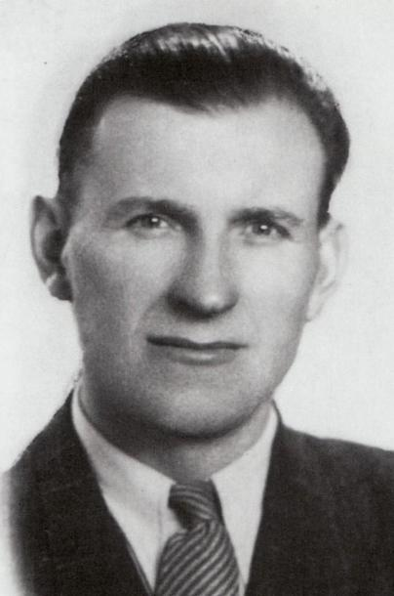
W 2012 roku minęła setna rocznica urodzin Józefa Błachnio – historyka, krajoznawcy, społecznika, miłośnika zabytków, publicysty, a przede wszystkim, popularyzatora szeroko pojętej wiedzy o regionie.
Józef Błachnio urodził się 21 sierpnia 1912 roku w Symferopolu na Krymie. Jego ojciec, Władysław pochodził z rodziny ziemiańskiej mającej swoje posiadłości w rejonie Sobolewa i Helenowa niedaleko Warszawy. W okresie międzywojennym był maszynistą kolejowym. Rodzice Józefa w 1922 roku osiedlili się w Grudziądzu. Tu ukończył szkołę podstawową. Miał starszego brata i młodszą siostrę. Już w 1928 roku, w wieku szesnastu lat, wstąpił do Polskiego Towarzystwa Krajoznawczego, pogłębiając swoje zainteresowana u boku księdza dra Władysława Łęgi i Henryka Gąsiorowskiego. Ta młodzieńcza pasja, rozwijana i pogłębiana, miała mu towarzyszyć przez całe życie.
Pracę zawodową rozpoczął w 1929 roku, jako rejestrator w kancelarii adwokackiej Tadeusza Kisielewskiego, w której pracował do momentu otrzymania powołania do wojska. Lata od 1933 do 1935, to okres służby wojskowej, którą rozpoczął w stopniu szeregowca w 8 Dywizjonie Żandarmerii w Toruniu, a zakończył w stopniu kaprala, w Centrum Wyszkolenia Żandarmerii w Grudziądzu.
Pracę zawodową kontynuował od 1935 roku, jako magazynier w Lotniczej Szkole Strzelania i Bombardowania w Grudziądzu, aż do czasu przeniesienia jej do Dęblina. Następnie krótko pracował na stanowisku referenta w Urzędzie Skarbowym we Włocławku. W kwietniu 1939 roku został zatrudniony w Grudziądzu w nowo otwartej Szkole Ligi Obrony Powietrznej i Przeciwgazowej, w której pracował do sierpnia 1939 roku.
Przez cały czas czynnie rozwijał swoje pasje, uczestnicząc w działaniach Polskiego Towarzystwa Krajoznawczego (od 1938 roku jako członek Zarządu).
W dniu 22 sierpnia 1939 roku został zmobilizowany do wojska w stopniu plutonowego rezerwy 65 Pułku Piechoty wchodzącego w skład 16 Dywizji Piechoty gen. Mikołaja Bołtucia. Brał udział w wojnie obronnej. Dostał się do niewoli, z której udało mu uciec w trakcie nocnego marszu. Na krótko powrócił do Grudziądza. W tym okresie ukrywał się w schowku piwnicy rodzinnego domu. W listopadzie 1939 roku zmarła jego pierwsza żona Marta (obelisk ku jej pamięci znajduje się w alei ofiar września 1939 roku na cmentarzu parafialnym w Grudziądzu).
W wyniku denuncjacji 10 lutego 1940 roku został aresztowany przez Gestapo i po czterech miesiącach przebywania w areszcie niemieckim ze względu na fakt, że miał troje małych dzieci, został zwolniony i przesiedlony na tereny Generalnego Gubernatorstwa, do Sobolewa. Następnie przeniósł się do Biłgoraja (oryginalny dokument dotyczący wysiedlenia znajduje się w zbiorach grudziądzkiego muzeum). Tam poznał swoją drugą żonę Leokadię z domu Kapica, z którą w grudniu 1942 roku zawarł związek małżeński.
Do czasu wyzwolenia tych terenów wykonywał różne prace. W listopadzie 1944 roku został powołany do II Armii Wojska Polskiego. W lutym 1945 został ranny. Po zakończenie II wojny światowej 2 sierpnia 1945 roku zdemobilizowano go w stopniu sierżanta.
Do Grudziądza powrócił wraz z rodziną w kwietniu 1945 roku.
Już 15 kwietnia został powołany przez delegata Rządu na stanowisko kierownika – kustosza muzeum miejskiego z siedzibą przy ulicy Legionów. Natychmiast przystąpił do zabezpieczania istniejących zbiorów i przygotowywania eksponatów do stałych wystaw. Uroczyste otwarcie muzeum nastąpiło 17 lutego 1946 roku. Dnia 9 września 1946 roku muzeum lustrował dyrektor Naczelnej Dyrekcji Muzeów i Ochrony Zabytków profesor Stanisław Lorentz, wysoko oceniając funkcjonowanie placówki.
Należy również wspomnieć, że w okresie od 1945 do 1948 był pierwszym powojennym kierownikiem biblioteki powiatowej w Grudziądzu.
Na początku lat pięćdziesiątych rozpoczął starania o pozyskanie nowej siedziby dla muzeum. W wyniku jego starań władze zaaprobowały i przyznały środki finansowe na odbudowę i adaptację dla potrzeb muzealnictwa gmachu dawnego klasztoru benedyktynek. W dniu 21 lipca 1956 roku nastąpiło uroczyste otwarcie nowego muzeum miasta Grudziądza.
Józef Błachnio był kustoszem i kierownikiem tej placówki do 30 czerwca 1958 roku. Począwszy od 1 lipca 1958 roku kierownictwo muzeum przejął Herbert Wilczewski, a po nim kolejno Zbigniew Czerski oraz Jerzy Feldman.
W ostatnich pięciu latach życia Józef Błachnio pełnił funkcję Kierownika Działu Historycznego i Etnograficznego Państwowego Muzeum w Grudziądzu.
Jako zapalony turysta i krajoznawca łączył ściśle pasję z pracą, przejeżdżając setki kilometrów na rowerze – najpierw marki Mifa, a potem Diament – w poszukiwaniu eksponatów do muzeum.
Już od początku lat pięćdziesiątych pogłębiał swoją wiedzę zawodową. Uczestniczył w wielu kursach i sympozjach naukowych z dziedziny muzealnictwa, zabytkoznawstwa, etnografii. W 1966 roku podjął studia zaoczne na Wydziale Humanistycznym Uniwersytetu im. Mikołaja Kopernika w Toruniu. Ich efektem była praca magisterska pod tytułem „Rzemiosło na Ziemi Chełmińskiej w okresie rządów krzyżackich w XIII i XIV wieku”. Niestety, nie zdążył już jej obronić.
27 listopada 1968 roku czworo pracowników grudziądzkiego muzeum, wracając Nyską z podróży służbowej z Włocławka, uległo wypadkowi. Za kierownicą siedział Jerzy Feldman, ówczesny dyrektor muzeum. Około godziny 18.00 w okolicach Chełmna, samochód uderzył w tył stojącej na poboczu ciężarówki Star, ulegając częściowemu zmiażdżeniu. Józef Błachnio zginął na miejscu, trzy pozostałe osoby doznały ciężkich obrażeń. Zmarły pozostawił w wielkim bólu żonę Leokadię oraz czwórkę dzieci: Wiesława, Grażynę, Henryka oraz Ewę.
Na przestrzeni dwudziestu kilku lat intensywnej działalności zawodowej, społecznej oraz popularyzatorskiej Józef Błachnio pozostawił po sobie imponującą spuściznę.
W 1953 roku doszło do utworzenia grudziądzkiego oddziału Polskiego Towarzystwa Turystyczno-Krajoznawczego, a Józef Błachnio został pierwszym prezesem Zarządu Oddziału.
Przez piętnaście lat pełnił różne funkcje we władzach Zarządu. Organizował niedzielne wycieczki krajoznawcze: kolejowe, rowerowe, autokarowe, statkami wiślanymi i piesze dla mieszkańców Grudziądza. Wygłaszał liczne prelekcje i odczyty zwłaszcza dla żołnierzy Ludowego Wojska Polskiego. Był też wieloletnim członkiem Zarządu Okręgu PTTK w Bydgoszczy.
Od 1956 roku pełnił funkcję społecznego opiekuna PTTK nad zabytkami.
Był założycielem i prezesem Koła Przewodników Turystycznych PTTK. Posiadał uprawnienia przewodnika I klasy i pilota wycieczek turystycznych. Za działalność na niwie turystyki i krajoznawstwa został w dniu 2 grudnia 1956 roku odznaczony przez Zarząd Główny PTTK Złotą Odznaką PTTK, a 24 października 1966 roku Ministerstwo Kultury i Sztuki uhonorowało go Srebrną Odznaką za opiekę nad zabytkami.
Należał do członków-założycieli Polskiego Towarzystwa Historycznego i w okresie 1956-1968 pełnił różne funkcje w Zarządzie Towarzystwa.
Józef Błachnio, jako historyk i badacz dziejów Grudziądza i Ziemi Chełmińskiej był bardzo twórczym publicystą.
Już w 1948 roku wydał drukiem swoją pierwsza pracę pod tytułem „Monografia powiatu grudziądzkiego”, następnie w 1950 roku – „Nazwy i godła ważniejszych miejscowości w dawnym województwie chełmińskim”, w 1951 – „Kronikę miasta Grudziądza”, w 1962 – „Zabytki powiatu chełmińskiego”, w 1963 – „Zabytki powiatu brodnickiego”, w 1965 – „XX lat powiatu grudziądzkiego”.
Był współautorem trzech wydań przewodnika „Grudziądz i okolice”, który wydano kolejno w latach 1954, 1965 i 1968. W sumie był autorem ponad czterdziestu prac wydanych samoistnie oraz publikowanych w czasopismach fachowych, takich jak „Biuletyn Muzeum” czy „Rocznik Grudziądzki”.
W latach 1961-1968 należał do Komitetu Redakcyjnego „Rocznika Grudziądzkiego”.
Na łamach lokalnej prasy – Gazety Pomorskiej i Ilustrowanego Kuriera Polskiego – opublikował łącznie ponad czterysta pięćdziesiąt artykułów zwłaszcza w ramach poczytnej serii „Czy wiecie, że…” oraz „1000 dat na Tysiąclecie”.
W dniu 3 grudnia 1988 roku w gmachu Muzeum odbył się VIII Grudziądzki Sejmik Krajoznawczy poświęcony dwudziestej rocznicy śmierci Józefa Błachnio. Na zakończenie uroczystości zebrani podjęli uchwałę o skierowanie do władz wniosku o nadanie imienia Józefa Błachnio jednej z ulic miasta Grudziądza…
Imię Józefa Błachnio, jako patrona, przejęło Koło Przewodników Turystycznych PTTK.
Najobszerniejsze informacje dotyczące życia Józefa Błachnio są zawarte w Roczniku Grudziądzkim t. V-VI z 1970 r. oraz wydawnictwie „120 lat Muzeum w Grudziądzu” z 2004 roku.
W dniu 24. listopada 2012 r. w Spichrzu nr 9 odsłonięta została tablica poświęcona jego pamięci.

